ГОУ СПО ТО Тульский государственный машиностроительный

колледж имени Никиты Демидова

*Рабочая тетрадь по*

*лабораторным работам*

*учебной дисциплины*

***ЕСТЕСТВОЗНАНИЕ***

Для студентов, осваивающих в очной форме образовательную

программу, специальностей экономического и гуманитарного

профилей первого курса

Студента ____________________________гр.___________

Тула. 2012

***Содержание***

1. Изучение закона Гука………………………………………………………………………6
2. Исследование изотермического процесса.……………………………………………….9
3. Определение относительной влажности воздуха.…………………………………..12
4. Определение коэффициента поверхностного натяжения жидкости…………………15
5. Определение ЭДС и внутреннего сопротивления источника тока.…………………20
6. Изучение явления электромагнитной индукции.…………………………..…….……...30
7. Изучение устройства и принципа работы трансформатора. ……………………………32
8. Определение показателя преломления стекла. …………………………………………37
9. Изучение треков заряженных частиц по готовым фотографиям………………………

Список использованной литературы……………………………………………………44

Лабораторная работа № 1

**Тема. Изучение закона Гука**

*Цель работы***:** дать оценку способу определения модуля упругости.

*Оборудование:* резиновый образец, штангенциркуль, чашечка от весов, измерительная линейка, разновес, штатив с муфтой и лапкой.

***Теория работы.***

Этот метод измерения модуля упругости основан на использовании закона Гука:

,

где  - механическое напряжение, - относительное удлинение, - модуль упругости.

Так как , а  по определению, то , следовательно,

.

Так как сила упругости *F*, возникающая при деформации по модулю равна деформирующей силе, то , где - масса груза, подвешенного на образец,

тогда

,

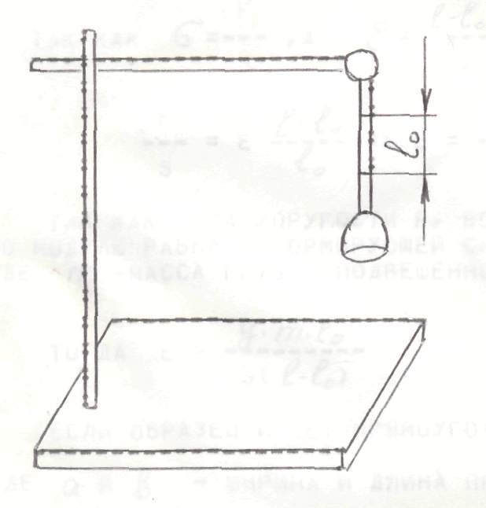

*Рисунок*

Если образец имеет прямоугольное сечение, то , где

*а* и  ширина и длина прямоугольного сечения.

Если образец имеет круглое сечение, то , где  - диаметр круглого сечения.

Проще всего измерить модуль упругости резины, так как она испытывает значительные деформации при небольших нагрузках. Большую погрешность в данном методе составляет измерение размеров сечения так как оно различно в разных местах образца:

 или .

***Ход работы:***

1. Собрать установку, как показано на рисунке.
2. Измерить толщину или ширину сторон образца с прямоугольным сечением (или

диаметр образца с круглым сечением).

1. Нанести на среднем участке образца ручкой две метки на расстоянии  друг от друга.
2. Нагрузить чашечку от весов гирями общей массой  и измерить расстояние 

между метками.

1. Результаты измерений занести в таблицу:

*Таблица*

|  |  |  |  |  |  |  |  |
| --- | --- | --- | --- | --- | --- | --- | --- |
| Номер опыта | Начальное расстояние между метками образца | Размеры сечения | | Масса гирь | Расстояние между метками после растяжения | Модуль упругости резины | Механическое напряжение |
| 1 |  |  |  |  |  |  |  |
| 2 |  |  |  |  |  |  |  |
| 3 |  |  |  |  |  |  |  |

*Примечание: в случае образца с круглым сечением вместо «а» и «» во второй колонке поставить «» (диаметр)*

1. Вычислить модуль упругости.
2. Сделать анализ способа определения модуля упругости вывод:

__________________________________________________________________________________________________________________________________________________________________________________________________________________________________________________________________________________________________________________________________________________________________________________________________________________________

***Контрольные вопросы.***

1. Раскрыть физический смысл модуля упругости.
2. Что такое механическое напряжение?
3. Что такое предел прочности?
4. Раскрыть понятие пластичности и хрупкости.
5. Привести примеры различных видов деформации.
6. Раскрыть понятие абсолютного и относительного удлинения.
7. Задача.

Лабораторная работа № 2

**Тема. Исследование изотермического процесса**

*Цель работы*: убедиться в том, что закон Бойля-Мариотта можно применить для воздуха при нормальных условиях.

*Оборудование:* стеклянная трубка с запаянным торцом, мензурка с водой, линейка с миллиметровым делением, барометр.

***Теория работы.***

Для работы возьмем стеклянную трубку длинной  с постоянным сечением , запаянную с одной стороны.

Давление воздуха в свободной трубке равно атмосферному:

. (1)

Объем воздуха в трубке можно найти по формуле объема цилиндра:

.

Опустим стеклянную трубку в мензурку с водой запаянным торцом вверх.

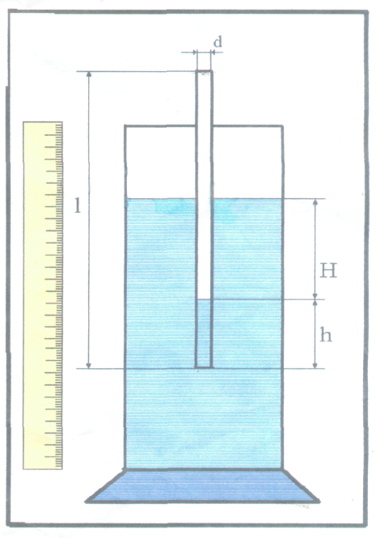

При этом, так как газ будет сжиматься столбиком жидкости высотой  за счет повышения давления на глубине  объем газа в трубке можно найти по формуле:

 (2)

Тогда объем газа после опускания трубки в воду равен:

 или  (3)

Давление воздуха в трубке увеличится на величину:



и составит

 (4)

Согласно закону Бойля-Мариотта:

 или - номер измерения (5)

Подставляя в формулу (5) выражения для  из уравнений (1-4) можно записать:



После сокращения получим:

 (6)

Таким образом, если уравнение (6) считать верным, то будет верным и уравнение Бойля-Мариотта.

Для доказательства этого необходимо найти правые части выражения (6) при нескольких опытах , предварительно определив С0:

;



и убедиться в том, что при любом  

***Ход работы:***

1. Определить длину воздушного столба в трубке до опыта (длина трубки).
2. По барометру определить атмосферное давление.
3. Опустить стеклянную трубку в воду вверх запаянным торцом на какую-то глубину.
4. Определить высоту водяного столбика  в трубке и глубину погруженного в жидкость воздуха .
5. Изменяя глубину погружения трубки, определить несколько значений  и .
6. Данные записать в таблицу, в таблице вычислить значения 
7. Убедиться в справедливости уравнения (6), определить 
8. Построить изотерму, отложив по оси абсцисс, объем в условных единицах, а по оси ординат давление в Па (построить не менее, чем по пяти точкам).
9. Сделать вывод.

_____________________________________________________________________________________

_____________________________________________________________________________________

_____________________________________________________________________________________  
__________________________________________________________________________________________________________________________________________________________________________

*Таблица*

|  |  |  |  |  |  |  |  |
| --- | --- | --- | --- | --- | --- | --- | --- |
| №  изм.  *i* | Атмос-  ферное давление | Длина  воздушного  столбика под  водой , м | Высота  водяного столбика в  трубке , м | Ускорение свободного падения | Длина стеклянной трубки | Плотность воды |  |
| 1 |  |  |  |  |  |  |  |
| 2 |  |  |  |
| 3 |  |  |  |
| 4 |  |  |  |
| 5 |  |  |  |

***Контрольные вопросы:***

1. Вывести формулу закона Бойля-Мариотта дл нашего случая.
2. Почему объем заменяют длиной и высотой?

3. Задача.

Лабораторная работа № 3

**Тема. Определение относительной влажности воздуха**

*Цель работы*: измерить относительную и абсолютную влажности воздуха.

*Оборудование:* психрометр (прилагается психрометрическая таблица и таблица зависимости давления насыщенного пара от температуры).

***Теория работы***

В работе измеряют относительную влажность воздуха с помощью психрометра. Психрометр Августа состоит из двух термо­метров, конец одного из них обернут полоской влажной ткани. Сухой термометр показывает температуру воздуха .За счет испарения воды с ткани второй термометр охлаждается. При этом чем меньше водяных паров в воздухе (низкая влажность), тем интенсивнее испарение, а зна­чит, ниже температура влажного термометра . Используя психромет­рическую таблицу (см. Приложение) можно по значениям температур и  определить относительную влажность .

По определению

 (1)

где  — давление водяного пара в воздухе; — давление насыщенного водяного пара при температуре  (определяется по таблице). См. Приложение, табл.1.

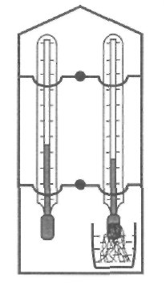

*Рис.1. Психрометр Августа.*

***Ход работы:***

1. Смочить полоску ткани термометра водой и выждать установления температуры

15-20 мин.

2. Снять показания термометров и .

3. Вычислить разность показаний термометров .

4. Используя психрометрическую таблицу, определить относительную влажность воздуха.

5. Используя таблицу зависимости давления насыщенного пара от температуры,

определить .

6. Используя формулу (1), рассчитать абсолютную влажность воздуха .

|  |  |  |  |  |  |  |
| --- | --- | --- | --- | --- | --- | --- |
| № изм. *i* |  |  |  |  |  |  |
| 1 |  |  |  |  |  |  |
| 2 |  |  |  |  |  |  |
| 3 |  |  |  |  |  |  |
| 4 |  |  |  |  |  |  |
| 5 |  |  |  |  |  |  |

*Таблица*

7. Сделать вывод.

*____________________________________________________________________________________________________________________________________________________________________________________________________________________________________________________________________________________________________________________________________________________*

***Контрольные вопросы:***

**1.** Что называют испарением, конденсацией? Объясните по рис.2 механизм испарения. Почему при испарении температура жидкости понижается? От чего зависит интенсивность испарения?

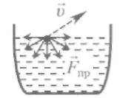

*Рис.2*

**2.** Объясните по рисунку, что происходит между паром и жидкостью в закрытом сосуде? Что такое динамическое равновесие между паром и жидкостью? Какой пар называют насыщен­ным? Давление насыщенного или ненасы­щенного пара больше? Как перевести ненасы­щенный пар в состояние насыщения?

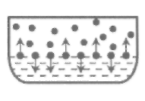

*Рис.3*

**3***.* Что называют абсолютной влажностью? В каких единицах она измеряется? Что называют относительной влажностью? Какова формула для ее расчета? Что означает выражение «от­носительная влажность равна 65 %»? Давле­ние водяного пара в атмосфере одинаково при температурах и .(>); одинаковы ли влажности  и ? Если нет, то какая больше?

**4.** Каково назначение прибора? Объясните по рис.1 его устройство и принцип действия. Что покажет прибор, если его опустить в воду? Пользуясь психрометрической табли­цей, определите влажность, если , .

**5.**  Задача.

ПРИЛОЖЕНИЕ

*Таблица 1 . Зависимость давления насыщенного водяного пара и его плотность при различных значениях температуры*

|  |  |  |  |  |  |
| --- | --- | --- | --- | --- | --- |
|  |  |  |  |  |  |
| -10 | 0,260 | 2,14 | 16 | 1,813 | 13,6 |
| -5 | 0,401 | 3,24 | 17 | 1,933 | 14,5 |
| -4 | 0,437 | 3,51 | 18 | 2,066 | 15,4 |
| -3 | 0,476 | 3,81 | 19 | 2,199 | 16,3 |
| -2 | 0,517 | 4,13 | 20 | 2,333 | 17,3 |
| -1 | 0,563 | 4,47 | 21 | 2,493 | 18,3 |
| 0 | 0,613 | 4,80 | 22 | 2,639 | 19,4 |
| 1 | 0,653 | 5,20 | 23 | 2,813 | 20,6 |
| 2 | 0,706 | 5,60 | 24 | 2,986 | 21,8 |
| 3 | 0,760 | 6,00 | 25 | 3,173 | 23,0 |
| 4 | 0,813 | 6,40 | 26 | 3,359 | 24,4 |
| 5 | 0,880 | 6,80 | 27 | 3,559 | 25,8 |
| 6 | 0,933 | 7,30 | 28 | 3,786 | 27,2 |
| 7 | 1,000 | 7,80 | 29 | 3,999 | 28,7 |
| 8 | 1,066 | 8,30 | 30 | 4,239 | 30,3 |
| 9 | 1,146 | 8,80 | 40 | 7,371 | 51,2 |
| 10 | 1,226 | 9,40 | 50 | 12,330 | 83,0 |
| 11 | 1,306 | 10,0 | 60 | 19,920 | 130,0 |
| 12 | 1,399 | 10,7 | 80 | 47,330 | 293,0 |
| 13 | 1,492 | 11,4 | 100 | 101,300 | 598,0 |
| 14 | 1,599 | 12,1 | 120 | 198,500 | 1123,0 |
| 15 | 1,706 | 12,8 | 200 | 1554,000 | 7763,0 |

*Таблица 2. Психрометрическая таблица*

|  |  |  |  |  |  |  |  |  |  |  |  |  |
| --- | --- | --- | --- | --- | --- | --- | --- | --- | --- | --- | --- | --- |
|  | Относительная влажность , при | | | | | | | | | | | |
| 0 | 1 | 2 | 3 | 4 | 5 | 6 | 7 | 8 | 9 | 10 | 11 |
| 15 | 100 | 90 | 80 | 71 | 61 | 52 | 44 | 36 | 27 | 20 | 12 | 5 |
| 16 | 100 | 90 | 81 | 71 | 62 | 54 | 46 | 37 | 30 | 22 | 15 | 8 |
| 17 | 100 | 90 | 81 | 72 | 64 | 55 | 47 | 39 | 32 | 24 | 17 | 10 |
| 18 | 100 | 91 | 82 | 73 | 65 | 56 | 49 | 41 | 34 | 27 | 20 | 13 |
| 19 | 100 | 91 | 82 | 74 | 65 | 58 | 50 | 43 | 35 | 29 | 22 | 15 |
| 20 | 100 | 91 | 83 | 74 | 66 | 59 | 51 | 44 | 37 | 30 | 24 | 18 |
| 21 | 100 | 91 | 83 | 75 | 67 | 60 | 52 | 46 | 39 | 32 | 26 | 20 |
| 22 | 100 | 92 | 83 | 76 | 68 | 61 | 54 | 47 | 40 | 34 | 28 | 22 |
| 23 | 100 | 92 | 84 | 76 | 69 | 61 | 55 | 48 | 42 | 36 | 30 | 24 |
| 24 | 100 | 92 | 84 | 77 | 69 | 62 | 56 | 49 | 43 | 37 | 31 | 26 |
| 25 | 100 | 92 | 84 | 77 | 70 | 63 | 57 | 50 | 44 | 38 | 33 | 27 |
| 26 | 100 | 92 | 85 | 78 | 71 | 64 | 58 | 51 | 46 | 40 | 34 | 29 |
| 27 | 100 | 92 | 85 | 78 | 71 | 65 | 59 | 52 | 47 | 41 | 36 | 30 |
| 28 | 100 | 93 | 85 | 78 | 72 | 65 | 59 | 53 | 48 | 42 | 37 | 32 |
| 29 | 100 | 93 | 86 | 79 | 72 | 66 | 60 | 54 | 49 | 43 | 38 | 33 |
| 30 | 100 | 93 | 86 | 79 | 73 | 67 | 61 | 55 | 50 | 44 | 39 | 34 |

Лабораторная работа № 4

**Тема. Определение коэффициента поверхностного**

**натяжения жидкости**

*Цель работы:* определить коэффициент поверхностного натяжения воды и сравнить с табличным значением.

*Оборудование*: весы и разновесы, стаканчик для сбора воды, пипет­ка, линейка.

***Теория работы***

Коэффициент поверхностного натяжения  может быть определен по формуле

 (1)

где — сила поверхностного натяжения, — длина границы контакта твердого тела и жидкости. В работе используется явление отрыва водя­ной капли от шейки пипетки. Отрыв происходит в момент, когда сила тяжести и сила поверхностного натяжения, действующие на каплю, равны по модулю. Границей контакта в данном случае является окруж­ность - отверстие пипетки. Поэтому формула (1) запишется так:

 (2)

где — масса капли; *d* — диаметр шейки пипетки.

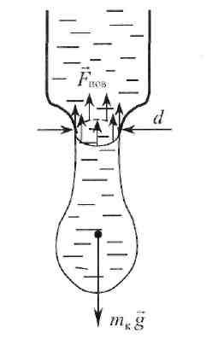

*Рис.1*

Массу капли можно найти путем взвешивания  капель. Их общая масса составит , значит, Тогда формула (2) принимает вид

 (3)

Внутренний диаметр *d* шейки пипетки можно найти так. Остроконечный бумажный клин вставить в отверстие пипетки на глубину *х* и измерить линейкой длины *x, x1, d1,* показанные на рисунке. Диаметр *d* можно рассчитать из условия подобия треугольников:

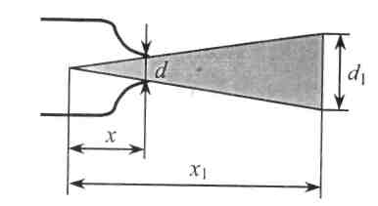

*Рис.2*



***Ход работы:***

1. Записать в таблицу коэффициент поверхностного натяжения воды , ускорение свободного падения  *g*.
2. Уравновесить на весах стаканчик.
3. Расположив пипетку вертикально набрать в стаканчик  ка­пель.
4. Доложить на чашу весов гири, уравновешивающие массу воды *т*в стаканчике.

5. Вставить в пипетку бумажный клин до упора. Замерить длины *x, x1, d1.*

6. Рассчитать диаметр шейки пипетки *d.*

7. Рассчитать по формуле (3) коэффициент поверхностного натяжения воды .

8.Расчет погрешности измерений

8.1. Рассчитать абсолютную погрешность 

* 1. Рассчитать относительную погрешность определения 

*Таблица*

|  |  |  |  |  |  |  |  |
| --- | --- | --- | --- | --- | --- | --- | --- |
| № | , |  | *N* |  |  |  |  |
| 1 |  |  |  |  |  |  |  |
| 2 |  |  |  |  |  |
| 3 |  |  |  |  |  |
| 4 |  |  |  |  |  |
| 5 |  |  |  |  |  |

9. Сделать вывод.

___________________________________________________________________________________________________________________________________________________________________________________________________________________________________________________

***Контрольные вопросы:***

1. По рисунку объясните поведение молекул *А* и *В* жидкости. Какую форму стремится принять по­верхностный слой жидкости? Чему можно его уподобить? Объ­ясните по рисунку опыт с мыль­ной пленкой и опыт с каплей масла в растворе. Что доказывают опыты?

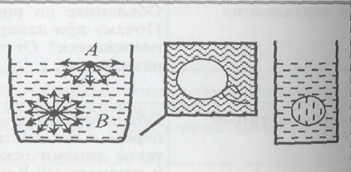

Рис.3

**2.** Что такое капилляр? Как ведет себя жидкость в капилляре (сделайте рисунок для случая смачивания и несмачивания)? Формула для расчета высо­ты подъема жидкости в капилляре. Какие величины в нее входят?

**3.** Перечислите известные Вам применения капиллярных явлений. Зачем кирпичный фундамент домов покрывают горячим битумом?

**4**. Задача.

Лабораторная работа № 5

**Тема. Определение ЭДС и внутреннего**

**сопротивления источника тока**

*Цель работы***:** измерить ЭДС и внутреннее сопротивление источника тока.

*Оборудование:* источник постоянного напряжения, вольтметр, амперметр, реостат, ключ, соединительные провода.

***Теория работы.***

Для определения ЭДС источника тока и его внутреннего сопротивления воспользуемся законом Ома для полной цепи:  Отсюда

 (1)

где - ЭДС; - сила тока; - сопротивление внешней цепи (реостата); - сопротивление источника тока.

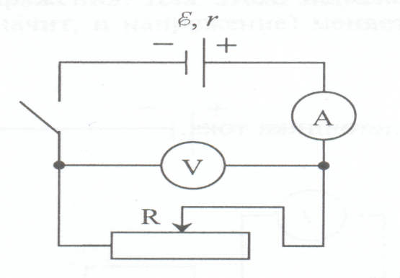

В работе измеряют два значения силы тока и напряжения: при двух различных сопротивлениях реостата ( и ). Для этих значений уравнение запишется (1) так:



Отсюда



Заметим, что  и  (по закону Ома для участка цепи). Тогда . Внутреннее сопротивление источника тока

 (2)

где  и  - силы тока;  и - напряжения при сопротивлениях реостата соответственно  и .

Вычислив , можно найти  по формуле (1).

***Ход работы:***

1. Собрать электрическую цепь по схеме. Установить движок реостата примерно по середине.
2. Замкнуть ключ. Снять показания приборов  и .
3. Передвинуть движок, увеличив сопротивление реостата. Снять новые показания  и .
4. Рассчитать сопротивление источника тока по формуле (2):

 

1. Рассчитать ЭДС источника тока:

 

 

*Таблица*

|  |  |  |  |  |  |  |
| --- | --- | --- | --- | --- | --- | --- |
| Номер опыта |  |  |  |  |  |  |
| 1 |  |  |  |  |  |  |
| 2 |  |  |  |  |  |  |
| 3 |  |  |  |  |  |  |
| 4 |  |  |  |  |  |  |
| 5 |  |  |  |  |  |  |

1. Сделать вывод.

________________________________________________________________________

________________________________________________________________________

________________________________________________________________________

***Контрольные вопросы.***

1. Сформулировать закон Ома для участка цепи. Написать формулу данного закона. Какие величины входят в нее? Как с помощью закона Ома определить единицу измерения сопротивления 1 Ом?
2. Записать формулу для расчета ЭДС. Какие величины в нее входят? Что называют ЭДС? Что означает выражение «ЭДС батареи равна 4,5 В»?
3. Что такое внутренне и внешнее сопротивления цепи. Записать формулу закона Ома для полной цепи. Какие величины в нее входят? Сформулировать закон Ома для полной цепи.
4. Какую зависимость называют ВАХ? Постройте ВАХ для сопротивлений  и 
5. Что называют коротким замыканием? Когда оно возникает? К чему оно приводит? Как устроен простейший предохранитель?
6. Задача.

Лабораторная работа № 6

**Тема. Изучение явления электромагнитной индукции**

*Цель работы:*  научиться применять правило Ленца.

*Оборудование:* катушка, микроамперметр, магнит, соединительные провода.

***Теория работы***

В 1831 году М.Фарадей открыл явление электромагнитной ин­дукции. Оно заключается в том, что в замкнутом проводнике воз­никает электрический ток: при изменении магнитного поля вокруг него. Полученный таким образом электрический ток называют ин­дукционным, а создающую его ЭДС называют ЭДС индукции.

. При движении проводника в однородном магнитном поле так же возникает ЭДС.

 (1)

Если к этому проводнику, подключить потребитель, то по нему течет ток.

Направление индукционного тока, возникающего в прямолинейном проводнике при его движении можно найти по правилу правой руки.

Правую руку располагают так вдоль проводника, чтобы ли­нии магнитной индукции входили в ладонь, а отогнутый большой палец руки располагают скорости проводника. Другие вытянутые четыре пальца руки укажут направление индукционного тока в проводнике.

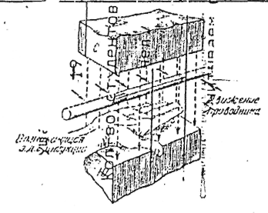

*Рис.1*

Э.Д.С. индукции, возникающая в соленоиде прямо пропорцио­нальна скорости изменения потокосцепления магнитного поля с этой цепью.



(2)

Знак минус показывает, когда потокосцепление уменьшается, ЭДС создает индукционный ток увеличивающий потокосцепле­ние, и наоборот. Если потокосцепление меняется равномерно, то

(3)



Направление индукционного тока находится по правилу (закону) Ленца.

Э.Д.С. индукции создает в замкнутом контуре такой индукци­онный ток, который своим магнитным полем препятствует причине, вызывающей Э.Д.С. (рис.2)

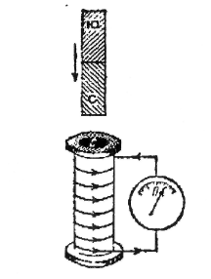

*Рис. 2*

Применяют это правило следующим образом:

1.Определяют причину, создающую индукционный ток.

2. Находят направление силовых линий магнитного поля, созданного индукционным током.

3. По направлению этих силовых линий определяют направление индукционного тока, применяя правило правого винта (или пра­вило правой руки)

Явление электромагнитной индукции используется для по­лучения электрического тока. Устройство, для получения индукци­онного тока называется индукционным генератором.

***Ход работы:***

1. Подключить к микроамперметру катушку.
2. Ввести в нее южный полюс магнита.
3. Определить направление индукционного тока.
4. Вывести из нее южный полюс магнита.
5. Определить направление тока.
6. Повторить тот же опыт для северного полюса магнита.
7. В отчете на чертеже пояснить правило Ленца, указав нап­равление скорости магнита, силовых

линий и индукцион­ного тока.

***Контрольные вопросы:***

1. Сформулировать определение электромагнитной индукции.
2. Записать формулы для расчета Э.Д.С. в движущемся прямо­линейном проводнике и соленоиде.
3. Как найти направление индукционного тока в движущемся прямолинейном проводнике, в соленоиде?
4. Пояснить рисунки в отчете.
5. На что указывает знак минус в законе электромагнитной ин­дукции?
6. Где применяется явление электромагнитной индукции?

Лабораторная работа № 7

**Тема. Изучение устройства и принцип работы трансформатора**

*Цель работы:*  изучить устройства и принцип работы трансформатора.

***Теория работы.***

В радиотехнике, электротехнике, электронике широко используют трансформатор. Внешний вид и схема одного из них (простейшего) показаны на рис. 1.

Основные элементы любого трансформатора: 1. Сердечник (магнитопровод); набирается из отдельных тонких изолированных друг от друга листов магнитомягкой стали. 2.Две обмотки с разным числом витков: с небольшим количеством витков **толстой проволоки и с большим количеством витков  ** тонкой проволоки.

Переменный ток обмотки, соединённой с источником электрической энергии (первичная обмотка), создает в сердечнике трансформатора переменный магнитный поток,

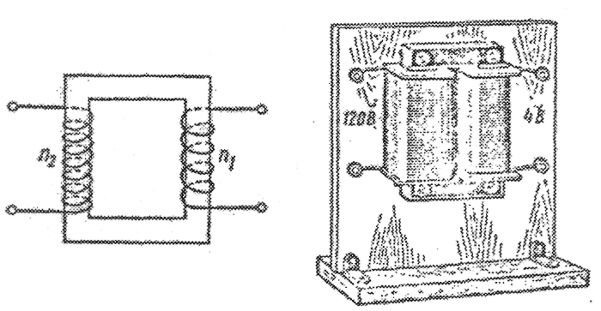

*Рис . 1*

который в каждом витке обмоток возбуждает ЭДС индукции *е.* Поэтому ЭДС индукции в первичной обмотке *,* во вторичной *, а*  **.

Если цепь вторичной обмотки разомкнута, в первичной обмотке течёт слабый ток **-ток холостого хода, не превышающих 5% номинального. Падение напряжения **  в первичной обмотке с сопротивлением *R* очень мало приложенное к этой обмотке напряжение ** лишь немного больше ** Напряжение на концах вторичной обмотки **. Следовательно, для холостого хода трансформатора *.*

Отношение * -* коэффициент трансформации. При ** трансформатор повышает напряжение; при ** понижает напряжение.

При замыкании цепи вторичной обмотки переменный ток этой обмотки **, согласно закону Ленца, создаёт в сердечнике магнитный поток противоположного магнитному потоку первичной обмотки направления. Магнитный поток в сердечнике ослабляется. Это приводит к ослаблению ** в первичной обмотке и возрастанию тока в ней до **. Ток возрастает, пока магнитный поток в сердечнике трансформатора не станет прежним.

Обмотки пронизываются с почти одинаковым магнитным потоком *,* поэтому

*, а .*

***1. Трансформация тока.***

*Оборудование*: трансформаторы на вертикальных панелях с одинаковым и разным количеством обмоток (по 1 шт.), источник электрической энергии на 4 В (выпрямитель В-24М), вольтметры переменного тока до 4 (2 шт.) и 120 В, амперметры переменного тока до 2 и 6 А, ключ, соединительные провода.

***Ход работы:***

1. Составить электрическую цепь по схеме, изображенной на рис.2.
2. После проверки цепи преподавателем замкнуть ключ; пронаблюдать работу электрической цепи и сделать вывод.

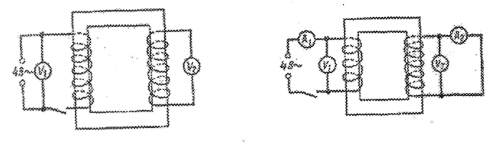

*Рис.2 Рис.3*

1. Составить электрическую цепь по схеме, изображенной на рис.3.
2. После проверки цепи преподавателем замкнуть ключ, пронаблюдать работу электрической цепи.
3. Снять показания измерительных приборов и занести их в таблицу.
4. Определить коэффициент трансформации и сделать вывод:

_____________________________________________________________________________________________________________________________________________________________________________________________________________________________________________

*Таблица*

|  |  |  |  |  |  |  |  |
| --- | --- | --- | --- | --- | --- | --- | --- |
| Номер опыта |  |  |  |  |  |  |  |
| *1* |  |  |  |  |  |  |  |
| *2* |  |  |  |  |  |  |  |
| *3* |  |  |  |  |  |  |  |
| *4* |  |  |  |  |  |  |  |
| *5* |  |  |  |  |  |  |  |

***2. Передача электрической энергии на расстояние.***

*Оборудование:* трансформаторы на вертикальной панели (2 шт.), источник переменного напряжения на 4 В (В-24М), лампочка в патроне на 3,5 В, реостат, соединительные провода.

***Ход работы:***

1. Составить электрическую цепь по схеме, изображенной на рис. 4.

замкнуть ключ и, изменяя положение реостата, получить минимальный накал лампы.

1. Составить электрическую цепь по схеме, изображённой на рис. 5, установить в этой цепи реостат с прежним сопротивлением (положение скользящего контакта не менять!).

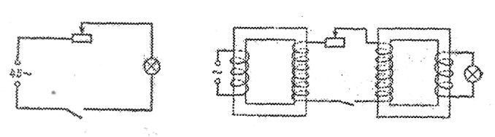

*Рис.4 Рис.5*

1. Замкнуть ключ, пронаблюдать работу установки. Сравнить накал лампы с накалом  
   предыдущего опыта и сделать вывод:

_____________________________________________________________________________________________________________________________________________________________________________________________________________________________________________

***Контрольные вопросы:***

1. Рассказать о назначении, устройстве, принципе действия трансформатора.
2. С какой целью магнитопровод набирается из тонких изолированных пластин электротехнической стали? Каков КПД современных трансформаторов?

Лабораторная работа № 8

**Тема. Определение показателя преломления стекла.**

*Цель работы:* научиться определять преломление показателя стекла и сравнить показатель преломления стекла, полученный на опыте, с табличными данными.

*Оборудование:* стеклянная призма, булавки 4 шт., транспортир, линейка, таблица тригонометрических функций, лист картона, лазерная указка (или другой источник света, дающий узкий световой пучок).

***Теория работы***

При переходе света из одной среды в другую происходит преломление лучей, изменяется направление распространения света. Это явление объясняется тем, что в различных средах скорость света различна.

Отношение скорости света в вакууме к скорости света в данной среде называется абсолютным показателем преломления этой среды.

Преломление света подчиняется следующим законам:

1. Падающий и преломленный лучи лежат в одной плоскости с перпендикуляром,  
   проведенным через точку падения луча через границу раздела двух сред.
2. Отношение синуса угла падения к синусу угла преломления величина  
   постоянная для данных двух сред и равна отношению скоростей света в первой  
   и во второй средах, которое называется коэффициентом преломления второй  
   среды относительно первой.

Можно доказать что показатель преломления второй среды относительно первой равен отношению абсолютных показателей преломления.

***Ход работы***

1. На подъёмный столик положить лист картона, на него лист бумаги. На лист бумаги положить

стеклянную призму и обвести её контуры.

2. Вблизи от боковой грани пластинки вколоть булавку А (рис.1)

3. Смотреть на булавку через пластину, медленно поворачивая её до тех пор, пока верхняя часть булавки и видимая через призму, нижняя часть не разойдутся на максимальное расстояние.

4. Вколоть булавки *В, С, D* так, чтобы видимые через пластину их нижние части казались расположенные на одной прямой.

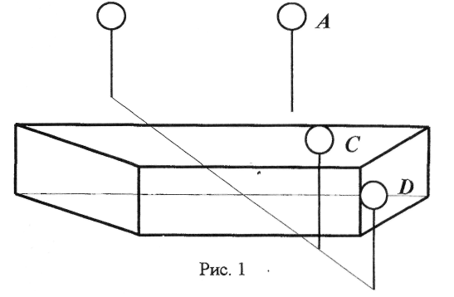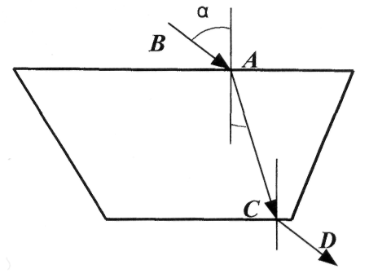

*Рис.2*

5. Используя проколы булавок на листе, нарисовать ход лучей через призму как показано на рис. 2.

6. Построить перпендикуляры к границам раздела сред в точках падения, отметить углы падения и преломления.

1. Измерить углы падения и преломления.
2. Пользуясь вторым законом преломления света, определить показатель преломления стекла

относительно воздуха. Этот показатель преломления с большой степенью точности равен абсолютному показателю преломления стекла.









10. Данные занести в таблицу.

*Таблица*

|  |  |  |  |  |
| --- | --- | --- | --- | --- |
| № опыта | Табличное значение n |  |  |  |
| 1 | 1,5 |  |  |  |
| 2 |  |  |  |
| 3 |  |  |  |

1. Проанализировать результаты и сделать вывод.

__________________________________________________________________________________________________________________________________________________________________

___________________________________________________________________________________________________________________________________________________________________________________________________________________________________________________

***Контрольные вопросы:***

1. Почему свет на границе раздела двух различных прозрачных сред преломляется?
2. В каких случаях свет на границе раздела двух различных прозрачных сред не преломляется?
3. В чём отличие абсолютного и относительного показателей границ преломления?
4. Почему показатель преломления стекла относительно воздуха с большой степенью точности равен абсолютному показателю преломления стекла?
5. Доказать, что показатель преломления второй среды относительно первой равен отношению абсолютных показателей второй и первой сред?
6. Доказать, что первый и третий лучи на рис. 2 параллельны.

Лабораторная работа № 9

**Тема. Изучение треков заряженных частиц**

**по готовым фотографиям**

*Цель работы:* исследовать треки заряженных частиц по готовым фотографиям, определить неизвестную частицу.

*Оборудование:* фотографии косых столкновений частиц, транспортир, линейка, тонко отточенный карандаш.

***Теория работы***

В результате нецентрального (косого) соударения двух элементарных частиц каждая разлетается по траектории, выходящей из одной точки, поэтому образуется «вилка».

На рис.1 показана импульсная диаграмма такого взаимодействия движущейся частицы (масса её *М*, скорость движения до и после взаимодействия  и ) и неподвижной (масса её , скорость движения после взаимодействия ),

 - угол рассеяния;

 - угол отдачи;

 и  - векторы импульсов налетающей частицы до и после взаимодействия;

 - вектор импульса неподвижной частицы после взаимодействия.



*Рис. 1.*

Энергия частиц до взаимодействия , после взаимодействия  и , поэтому в соответствии с законом сохранения энергии запишем уравнение:

 (1)

Из  (рис.1), согласно теореме синусов запишем:

; .

Следовательно,

; , (2)

Уравнения (2) подставим в уравнение (1), получим

.

После сокращения обеих частей последнего уравнения на  имеем

, (3)

или

.

Преобразуем левую часть уравнения (3), зная, что

; .

Следовательно,

. (4)

Учитывая выражение (4), уравнение запишем так:

 или  (5)

Исследуя треки заряженных частиц по готовым фотографиям и используя формулу (5), можно решить ряд интересных задач.

На фотографии треков частиц в толстослойной эмульсии (рис.2) след с - трек рассеянной частицы. Зная, что - трек протона, определить неизвестную частицу.



*Рис. 2.*

***Ход работы:***

1. Используя рис.2, начертить в тетради трек налетающей частицы и продолжить его.
2. Начертить прямолинейные участки треков взаимодействующих частиц, сохранив углы рассеяния  и отдачи . Отметить эти углы.
3. Записать массу  известной частицы в а.е.м. и, используя формулу (5), вычислить массу *М* рассеянной частицы.
4. Зная М, используя таблицу «Периодическая система элементов», определить, ядром какого атома является рассеянная частица. Назовите эту частицу.
5. Результаты измерений, вычислений записать в табл.1.

*Таблица 1*

|  |  |  |  |  |  |
| --- | --- | --- | --- | --- | --- |
| Номер опыта | Угол рассеяния , 0 | Угол отдачи , 0 | Масса известной частицы , а.е.м. | Масса неизвестной частицы , а.е.м. | Вид  частицы газа |
| 1 |  |  |  |  |  |
| 2 |  |  |  |  |  |
| 3 |  |  |  |  |  |

1. Исследование повторить (п.1-6) для решения задачи II. По фотографии треков частиц (рис.3) указать ядру какого атома принадлежит след , если след - трек рассеянного протона.
2. Исследование повторить (п.1-6) для решения задачи III. Сталкиваясь в камере Вильсона с атомом газа, -частица отклонилась на 142о. Определить с атомом какого газа столкнулась - частица (рис.4).



*Рис.3 Рис. 4*

1. Сделать вывод:______________________________________________________________

__________________________________________________________________________________________________________________________________________________________________________________________________________________________________________

______________________________________________________________________________

***Контрольные вопросы:***

1. Назовите формулу кинетической энергии частиц. Сформулируйте закон сохранения энергии.
2. Что Вам Известно о протоне, - частице?
3. Дайте определение атомной единицы массы. Укажите её соотношение с килограммом.
4. Как узнать, ядро какого атома приобретает большую кинетическую энергию после столкновения?

Рис. 5

1. На рис.5 показано столкновение двух протонов в фотоэмульсии. Трек налетающей частицы -. Используя рис.5, составьте условие задачи и решите её.

***Список использованной литературы:***

1. Справочник школьника и студента. Под ред. проф. Р. Гёбеля; Пер. с нем. – 2-е изд., испр. – М.: Дрофа, 2000. - 368 с.
2. Сборник задач и вопросов по физике для средних специальных учебных заведений: Учеб. пособие/ Р.А. Гладкова, В.Е. Добронравов, Л.С. Жданов, Ф.С. Цодиков; Под ред. Р.А. Гладковой. - 7- е изд., перераб. – М.: Наука. Гл. ред. физ.мат. лит., 1988. - 384 с.
3. Гончаренко С.У., Воловик П. Н. Физика. Учеб. пособие для 10 кл. веч. (смен.) сред. шк. И самообразования. – 6-е изд., перераб. – М.: Просвещение, 1989. - 239 с.
4. Жданов Л. С., Жданов Г. Л. Физика для средних специальных учебных заведений: Учеб. 6–е изд., перераб. – М.: Наука. Гл. ред. физ.- мат. лит., 2009. - 512 с.
5. Касьянов В.А. Физика. 10 кл.: Учебн. для общеобразоват. учеб. заведений. – 2-е изд., стереотип. – М.: Дрофа, 2001.- 416 с.
6. Касьянов В.А. Физика. 11 кл.: Учебн. для общеобразоват. учеб. заведений. – 2-е изд., стереотип. – М.: Дрофа, 2002.- 416 с.
7. Тарасов О. М. Лабораторные работы по физике с вопросами и заданиями: учеб. пособие. – М.: ФОРУМ: ИНФРА – М, 2007. – 96 с.